3 "А" класс носит имя Героя"
Берестовский Михаил Мартынович
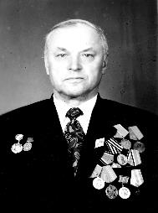
родился 10 октября 1916 года в д. Скураты Смолевического района Минской области Белорусской ССР. Образование высшее. Член Коммунистической партии. Трудовую деятельность начал в должности учителя начальных классов по окончании учительских курсов. В 1935 году переехал к семье в станицу Новодеревянковскую, работал заведующим начальной школы, заместителем директора детского дома. В 1936 – 1939 годах учился в Красноармейском (Краснодарского края) политпросветтехникуме, окончив который, был назначен учителем математики и физики средней школы № 9 ст. Новодеревянковской. Призван в РККА в ноябре 1939 года Новоминским РВК Краснодарского края. Служил в 107 стрелковом полку, в 390 стрелковом полку, с которым ушел на фронт. В июле 1941 года под Ярцевом Смоленской области был ранен и контужен миной. Находился на излечении в госпитале г. Троицка Челябинской обл. Службу продолжил в должности начальника батальона выздоравливающих в Шелковском районе под г. Кизляр. В связи с плохим состоянием здоровья после ранения был уволен из армии и возвратился в ст. Новодеревянковскую. По направлению Новоминского РК ВКП(б) с апреля 1943 г. по июль 1944г. работал председателем исполкома Новодеревянковского сельского совета. В июле 1944 года был снова призван в армию, служил в запасном полку г. Новочеркасске. Уволен в запас по состоянию здоровья в конце июня 1945 года в звании сержанта. Инвалид Отечественной войны 3-й группы.
После демобилизации с 18 июля 1945 годапродолжил трудовую деятельность в должности председателя колхоза имени Крупской Албашского сельского совета. В сентябре 1950 г. на территории Совета вместо одиннадцати хозяйств осталось четыре. Колхоз «Заветы Ильича» был укрупнен за счет присоединения колхозов «Животновод им. Правды», «Верный Путь», «Новый Строй», «Свободный Труд». Возглавил укрупненное хозяйство Михаил Мартынович Берестовский (с 1963г. – «Путь к коммунизму») и работал в этой должности до 1972 года.
М.М. Берестовский проявил себя как организатор в восстановлении сельского хозяйства в станице в послевоенные годы. С июля 1945 года по 1972 год работал председателем укрупненного колхоза «Заветы Ильича» (с 1963г. — «Путь к коммунизму»). За высокие показатели в производстве птичьего мяса в 1959 г. колхоз был представлен на ВДНХ и награжден дипломом I степени, а председатель М.М. Берестовский — Большой золотой медалью ВДНХ «За успехи в социалистическом сельском хозяйстве».
Удивительный это был человек по мудрости, преданности делу, чуткий и предельно порядочный. Потерявший в годы войны двух братьев (Владимира и Валентина) и сестру Нину, замученную во время оккупации, не оставался равнодушным к слезам доярки, к больному ребенку в семье колхозника. Председатель радовался за людей, за молодые семьи и чем мог помогал: бесплатно выделял транспорт, стройматериалы, солому. Отпускал колхозникам на личное строительство дефицитный тогда лес, камень, щебень, песок, ракушечник. После работы лично навещал застройщиков. Заслуженный колхозник колхоза «Путь к коммунизму» (1973г.)
За 27 лет, находясь в должности председателя колхоза, Михаилом Мартыновичем построены многие здания социо-культурного значения, это здания детских садов,больницы, дома культуры, которые функционируют и по настоящее время.
Награжден орденом Отечественной войны I степени, медалями «За боевые заслуги», «За трудовую доблесть», «За доблестный труд. В ознаменование 100-летия со дня рождения В.И. Ленина», «За победу над Германией в Великой Отечественной войне 1941-1945 г.г.», «За доблестный труд в Великой Отечественной войне 1941-1945г.г.», «Ветеран труда», Большой золотой медалью лауреата ВДНХ «За успехи в социалистическом сельском хозяйстве».
Проживал по улице Советской, вместе с женой Марией Ивановной вырастил и воспитал сына и двух дочерей.
Умер 27 июля 1988 года, похоронен на кладбище ст. Новодеревянковской.

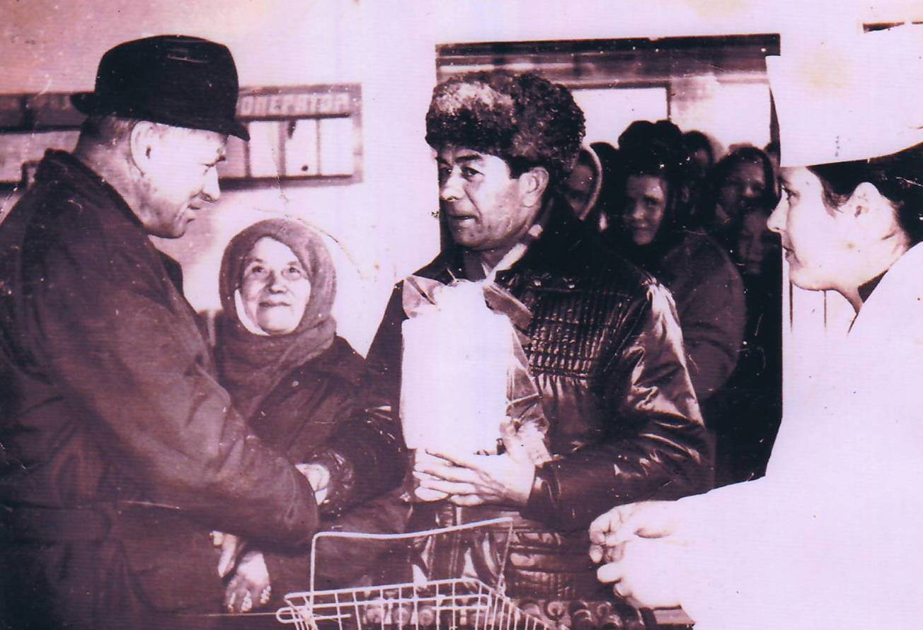

Услышав фамилию Берестовские, в памяти жителей станицы Новодеревянковской всплывают воспоминания: большая семья Берестовских прибыла в Новодеревянковскую из Белоруссии в порядке планового заселения Северо-Кавказского края после голодомора. 22 января 1943 года Нина Мартыновна Берестовская была мученически казнена в ст. Ленинградской. Похоронена в братской могиле в центре станицы Ленинградской Краснодарского края. В апреле 1942 года ушла добровольно на фронт восемнадцатилетняя Наталья Мартыновна Старенькая, сестра Нины Берестовской. В 1985 году к ее наградам добавился орден Отечественной войны 2 степени, которым она награждена указом Президиума Верховного Совета СССР. Более известен из братьев Берестовских старший - Михаил МартыновичБерестовский,ветеран Великой Отечественной войны и ветеран труда.
В преддверии 100-летия со дня рождения Берестовского Михаила Мартыновича в родной станице прошли памятные мероприятия. В музее имени Ф.А. Щербины для школьников состоялся музейный урок и открытие выставки о жизни и деятельности Берестовского Михаила Мартыновича. Учащиеся узнали много нового о земляке- педагоге, умелом организаторе, руководителе одной из начальных школ станицы, заместителе директора довоенного детского дома имени Ворошилова.
След в жизни Героя оставила война- ранения, контузии. В послевоенное время отмечен огромный вклад земляка по поднятию экономики и жизненного уровня станичников, мирное строительство, включающее и первые радиолинии, и электричество, и первый водопровод, и первое двухэтажное здание средней школы.
Почти тридцать лет проработал председателем местного колхоза. За высокие показатели в производстве птичьего мяса в 1959 г. колхоз был представлен на ВДНХ и награжден дипломом I степени, а председатель М.М. Берестовский - золотой медалью ВДНХ «За успехи в социалистическом сельском хозяйстве».На всех занимаемых должностях Михаил Мартынович трудился добросовестно, с ответственностью относился к порученному делу. После выхода на пенсию он вел активный образ жизни. Работал дома, вёл домашнее хозяйство, помогал детям и внукам советом и делом. Являлся заботливым и любящим отцом и мужем. Пользовался уважением у своих односельчан.
Жизнедеятельность земляка не должна и не может быть стерта из памяти нынешних и грядущих поколений. С целью увековечивания памяти Героя-земляка по инициативе и финансовой поддержке генерального директора акционерного общества «Дружба» Миренкова Николая Ивановича установлены памятники супругам Берестовским на станичном кладбище. Учащиеся школы № 44 возложили цветы в вековой юбилей земляка и почти память минутой молчания.

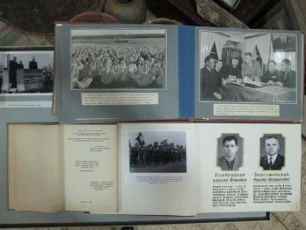

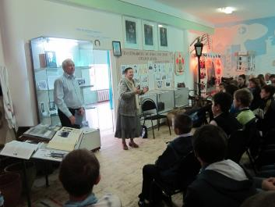
Музейные уроки с Пода Н.Ф.

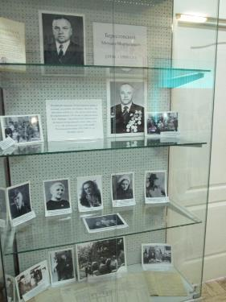

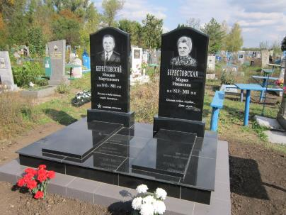
Учащиеся школы № 44 возложили цветы
в вековой юбилей земляка и почти память минутой молчания.
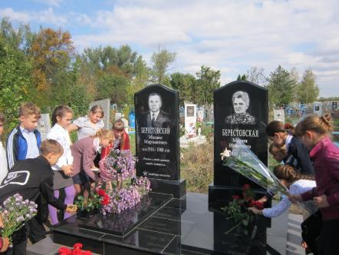

10.10.1916- 27.07.1988
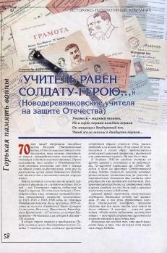
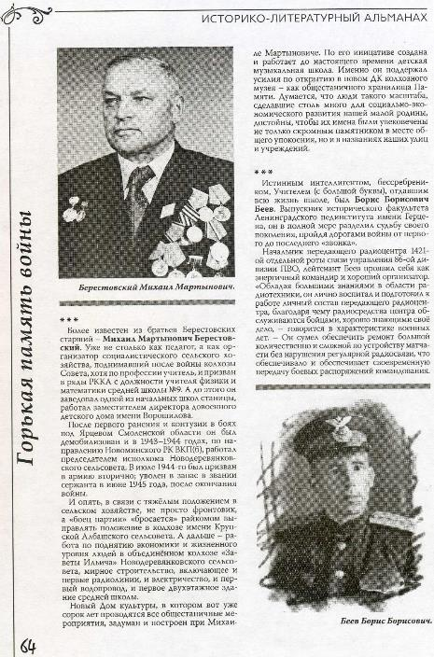
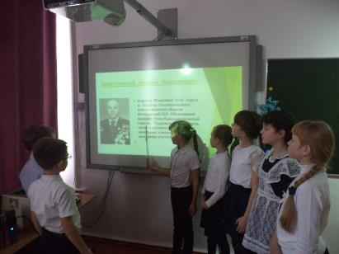
День Героев Отечества (09.12.2018 год, 3 «А» класс)

